Zajęcia logopedyczne

Dzień dobry :D
Poznajemy części ciała cd. Dziś proponuję dwie zabawy rozwijające słownik, uwagę, pamięć, gest wskazywania oraz koordynację wzrokowo-ruchową.

Propozycja 1 Zabawa „Pokaż, gdzie jest”.
W załączniku 1 umieściłam wierszyk z obrazkami części ciała. Zadanie polega na pokazywaniu palcem obrazków według instrukcji czytanej przez rodzica. Uczeń samodzielnie lub z podpowiedzią fizyczną wskazuje obrazki w odpowiedniej kolejności. Ćwiczenia powtarzamy kilka razy.

Propozycja 2 Moja aktywna książka – Części ciała.
Do przygotowania książki potrzebne będą kartki A4, kolorowe gazety, klej, pisak, nożyczki, zszywacz. Poniżej, wkleiłam link do stronki, gdzie opisany jest sposób wykonania książeczki. Do wykorzystania również symbole PCS - Części ciała w załączniku 2.
https://domologo.pl/logopedia/wspieranie-mowy/rozwijanie-zasobu-slownictwa/czesci-ciala-ksiazeczka-dla-dziecka/

Pozdrawiam i życzę udanej zabawy
Agnieszka Swoboda

Załącznik 1 Zabawa - Pokaż, gdzie jest?
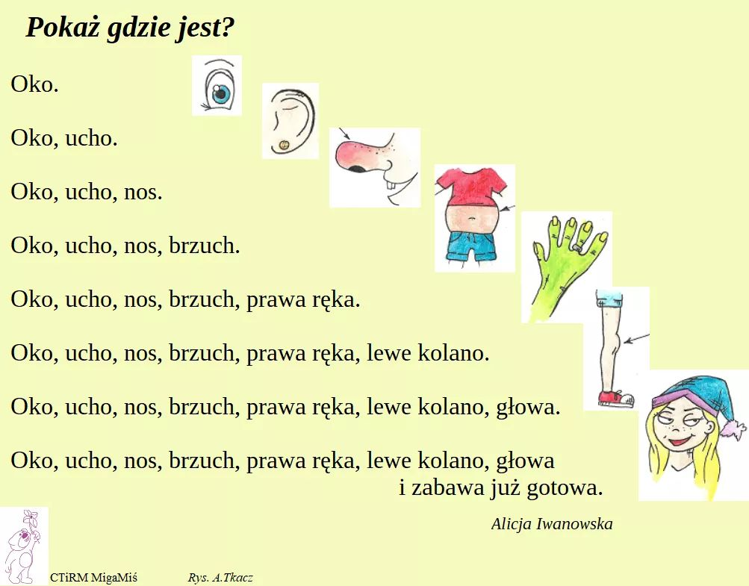

Załącznik 2 Części ciała - symbole PCS.

